iPad 端安装：
1.到客人平板电脑iPad的苹果App Store去下载Microsoft Remote Desktop
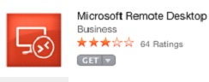
2.下载完成后点击RD Client进去添加电脑IP和用户名及密码，通过按这个App的右上角”+”来添加
3. 然后按”Add PC or Server”
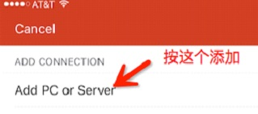
4. 按Host name or IP address去添加电脑IP, 按Prompt for user name and password去添加电脑的用户名字和密码， 然后按Save保存
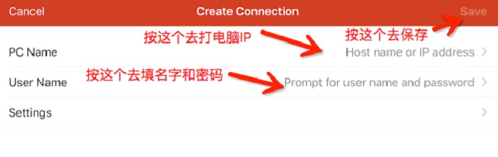
5.打入电脑IP地址，然后按Done
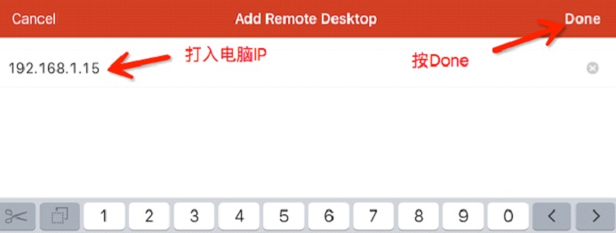
6.按Add User Account去添加用户名和密码 (iPad点餐系统:用户名a密码1)
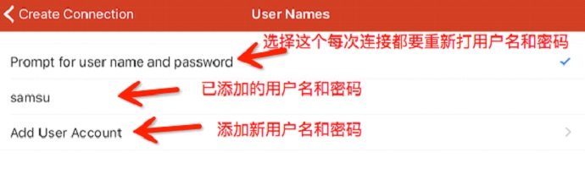
7. 在User Name打用户名，在Password打密码，然后按Save保存
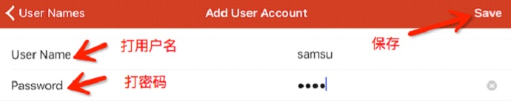
8.只有电脑图案的是刚刚添加的还没有连接过的，有我们POS图案是已经连接过的，点击就可以连接了
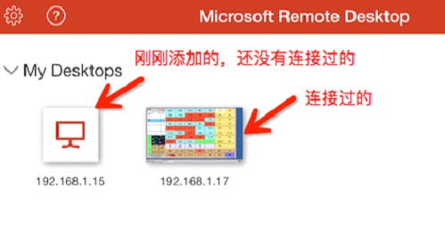
9. 客人可以通过激活：Don't ask me for connections to this computer, 这样就以后不会跳这个框框来，然后按Connect就可以连接到电脑了
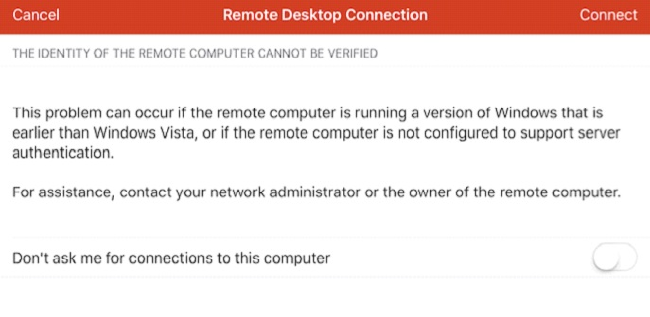
10.按上面IP处，就会弹出左右变的框框，然后去按Touch去变成手点，不然就要移动鼠标才可以
